mantenimiento de la información en el servidor

3.3: Cookies

2º DAW

Rodríguez Jácome, David

Desenvolvemento web en Contorno Servidor

* Actividad 1: cookie de visita.

En esta primera actividad haremos un formulario con una cookie que almacene e imprima el nombre del usuario que visita la página. En el código PHP creamos la cookie e incrustamos el código HTML para el formulario.

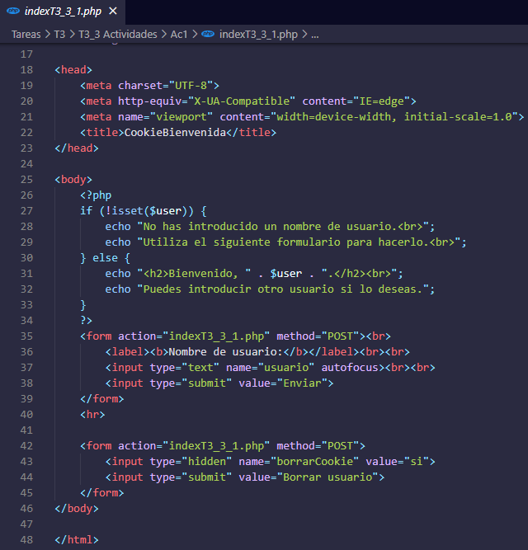

La ejecución tendrá este aspecto en el navegador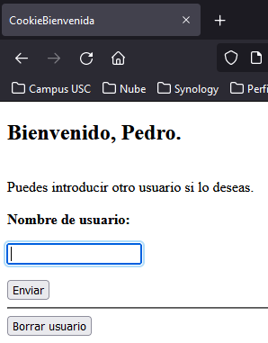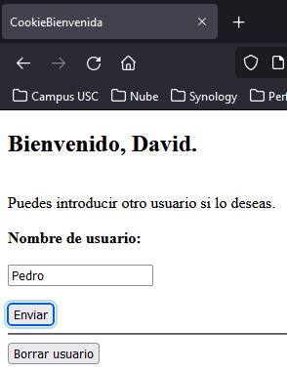 Al introducir un nombre de usuario mostrará su nombre con un mensaje de bienvenida. El programa también permitirá cambiar el nombre de usuario y borrar el nombre:

* Actividad 2: cookie de cambio de color.

En esta ocasión usaremos una cookie para poder cambiar el color de fondo de una página web. Primero crearemos una cookie donde almacenar un color por defecto (azul) y que se cree al inicio de la ejecución; luego permitiremos se pueda cambiar. Debajo se encontrará el HTML con el formulario para poder elegir el color, y un identificador que apunte al elemento de la página que albergará el color.

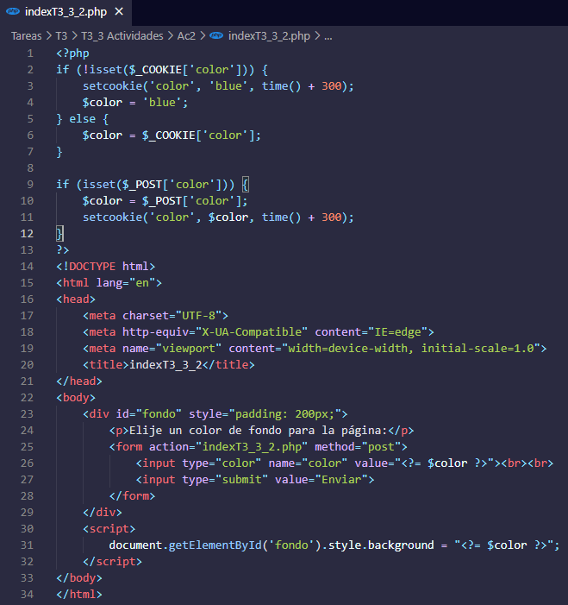

Al ejecutar el programa el navegador nos muestra la pantalla con el color por defecto.

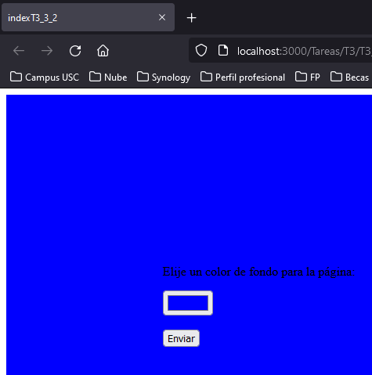

Y con el botón de control podremos elegir qué color queremos aplicar al fondo de la página.

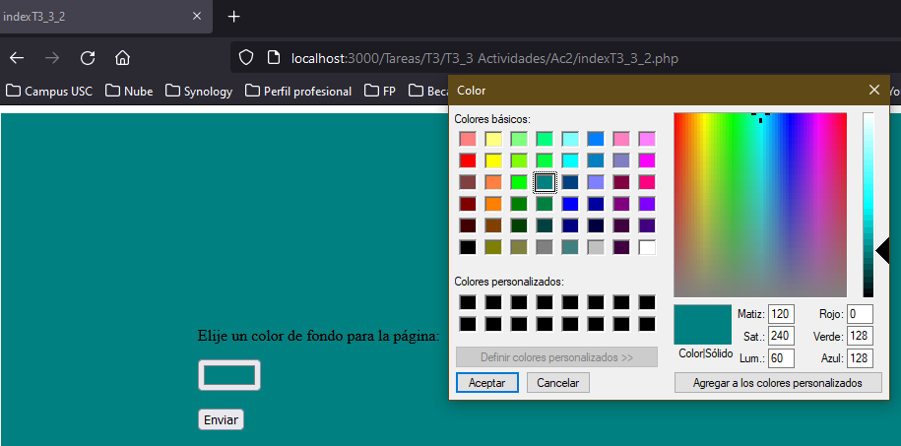

* Actividad 3: Quiz de diccionario.

En esta actividad crearemos un programa que consistirá en un juego de adivinar la traducción de ciertas palabras en inglés. Para ello, haremos varios archivos .php que serán llamados desde un archivo principal llamado “index”, que contendrá la llamada genérica para todos los eventos del programa:

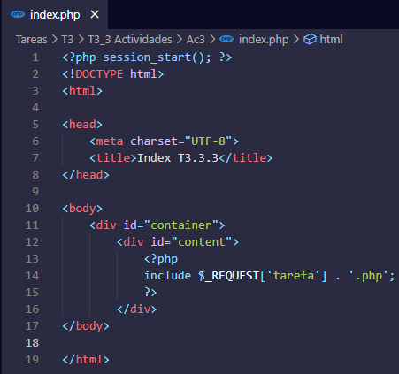

En el segundo archivo llamado “t3_3_3”, creamos las cookies que servirán para efectuar la acción de traducir las palabras, una sesión para almacenar el conjunto de palabras y ejecutar el juego. Aquí encontraremos llamadas a otros archivos .php para cambiar la traducción, añadir o eliminar palabras. Como este archivo es muy largo, dividiremos su visualización en dos partes: la primera es el código PHP que va en primer lugar; la segunda es el código HTML con los formularios de opciones de esta página.

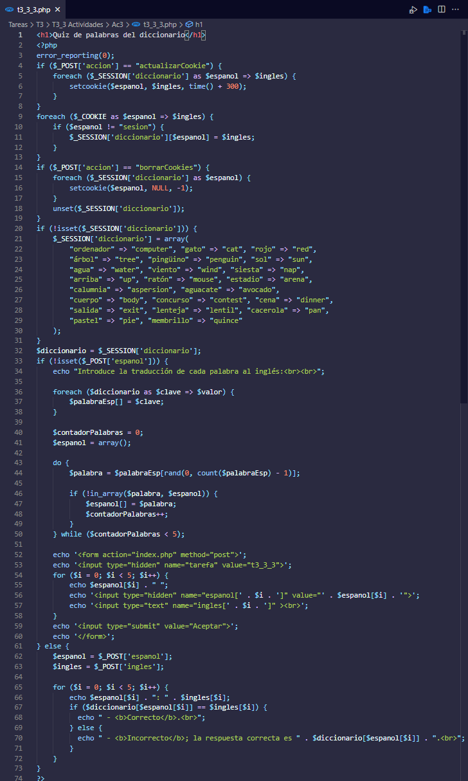

En esta segunda parte vemos los formularios:

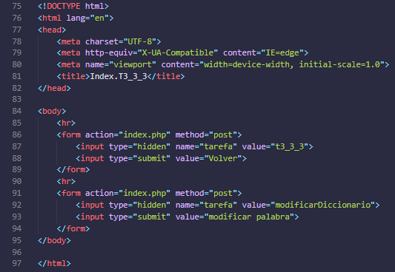

En el archivo “modificarDiccionario” tendremos el código PHP que permite hacer cambios de modificar o eliminar palabras del diccionario.

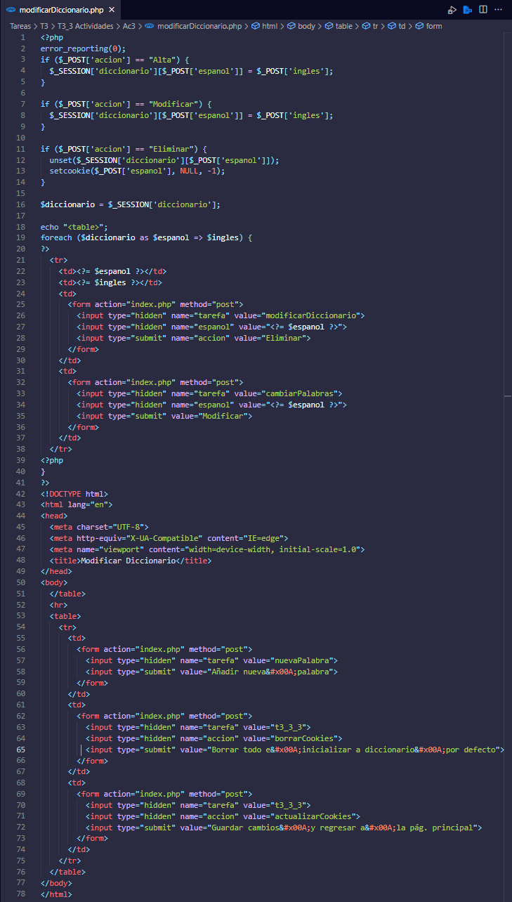

En el siguiente archivo llamado “cambiarPalabras” nos encontramos la opción de modificar la traducción de las palabras ya existentes en el diccionario.

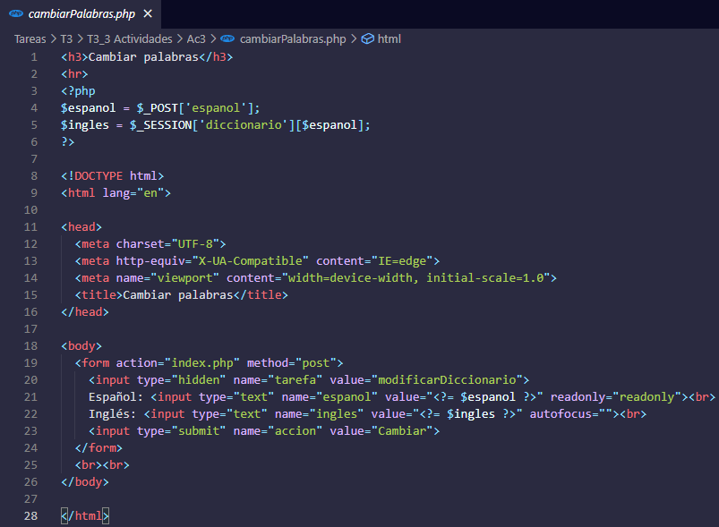

Y en el quinto archivo llamado “nuevaPalabra” hallaremos la opción de añadir nuevas palabras y su traducción al diccionario.

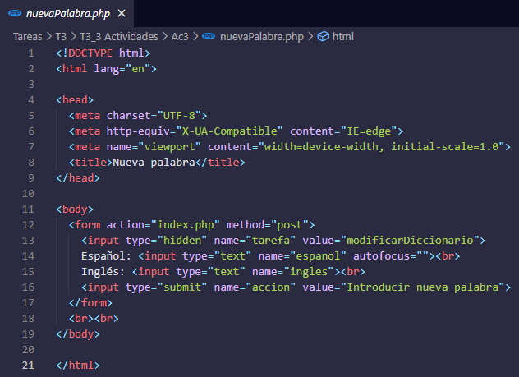

Así pues, la ejecución del programa sería la siguiente; la página principal se vería de esta forma:

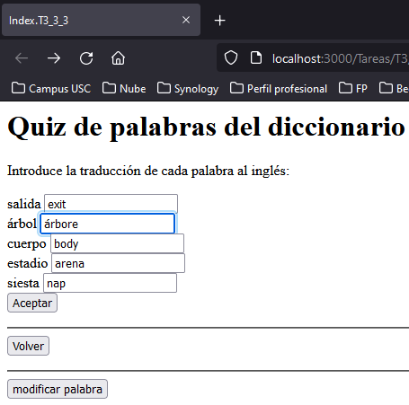

Vamos a introducir palabras para comprobar su funcionamiento, y además introduciremos una traducción errónea para verificar que funciona correctamente ante errores:

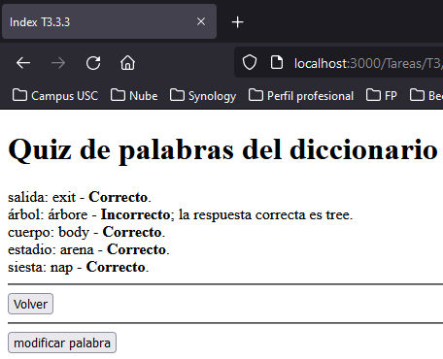

Si pulsamos en el botón de “modificar palabra”, el programa nos conducirá a una nueva página donde veremos la lista de palabras almacenadas en el diccionario y opciones para eliminar o modificar las palabras existentes, además de botones para añadir nuevas palabras, restaurar el diccionario original o conservar los cambios realizados.

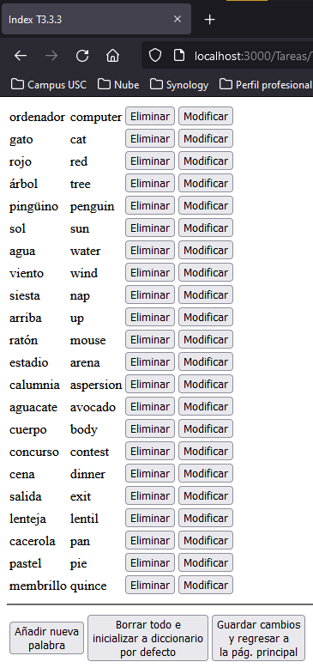

En esta captura podemos ver qué ocurre si usamos el botón de eliminar palabras:

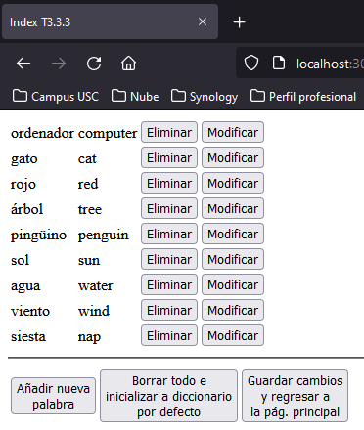

Y en esta otra captura nos permite introducir nuevas palabras al diccionario:

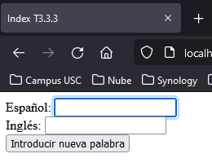

Y, por último, en esta captura podemos ver cómo el programa nos permite cambiar la traducción de palabras ya existentes en el diccionario:

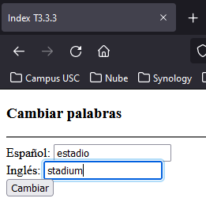

* Actividad 4: crear una cookie que sólo exista mientras que no cerremos una ventana del navegador.

En esta ocasión analizaremos un código PHP buscado por internet sobre cómo hacer esta operación. Consiste en dos archivos PHP: en el primero se verifica si existe o no una cookie de inicio de sesión. Si no existe ninguna, dará orden de crearla mediante un enlace URL:

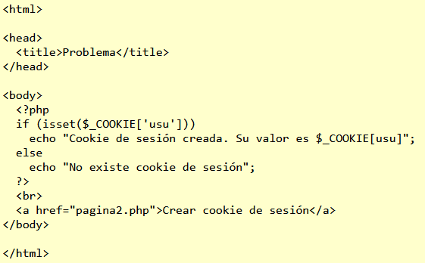

Y en el segundo archivo PHP es donde realmente se crea la cookie de sesión. La característica que hace que la cookie exista mientras no se cierre el navegador es el tiempo de vida que se le da a dicha cookie: si durante la creación la cookie con la instrucción “setcookie” se le añade como parámetro de tiempo de expiración el valor 0, la cookie se eliminará en el momento en el que cerremos la ventana.

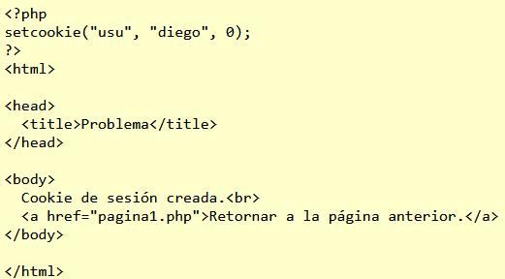

BIBLIOGRFÍA/WEBGRAFÍA

* Sánchez González, Luis J. (2016): *Aprende PHP con ejercicios*, ed. Leanpub, Málaga.
* Moisset, D. (2010): Cookie de sesión, en *PHP Ya* [recurso electrónico] en Tutoriales Programación Ya, consulta el 16 de noviembre de 2021 ([www.tutorialesprogramacionya.com/phpya/temarios/descripcion.php?punto=36&cod=57&inicio=30](http://www.tutorialesprogramacionya.com/phpya/temarios/descripcion.php?punto=36&cod=57&inicio=30)).